**Отчёт о мероприятии, посвящённого Дню Матери в МКОУ «Первомайская СОШ».**

Уже стало традицией в последнее воскресенье ноября отмечать День Матери. В этот день принято воздавать должное материнскому труду и бескорыстной жертве матерей ради блага своих детей.

Невозможно поспорить с тем, что это праздник вечности. Из поколения в поколение для каждого человека мама — самый главный человек в жизни. Становясь матерью, женщина открывает в себе лучшие качества: доброту, любовь, заботу, терпение и самопожертвование. С каждым годом этот праздник всё больше входит в российские дома.

День Матери — это тёплый, сердечный праздник. И сколько бы хороших, добрых слов не было сказано мамам, лишними они конечно не будут.

29 ноября 2019г.в МКОУ «Первомайская СОШ» старшая вожатая с классными руководителями 5-7 классов провела небольшое мероприятие для мам, где ребята пели песни, танцевали, рассказывали стихи для своих мам, а также участвовали с ними в конкурсах. Ученики 5 класса подготовили небольшую юмористическую сценку.

Основными целями работы стали:

* — Воспитание духовно-нравственных качеств у детей;
* —Поддержание традиций бережного отношения к матери;
* —Закрепление семейных устоев;
* —Особое выделение роли самого доброго и близкого человека — мамы в нашей жизни.

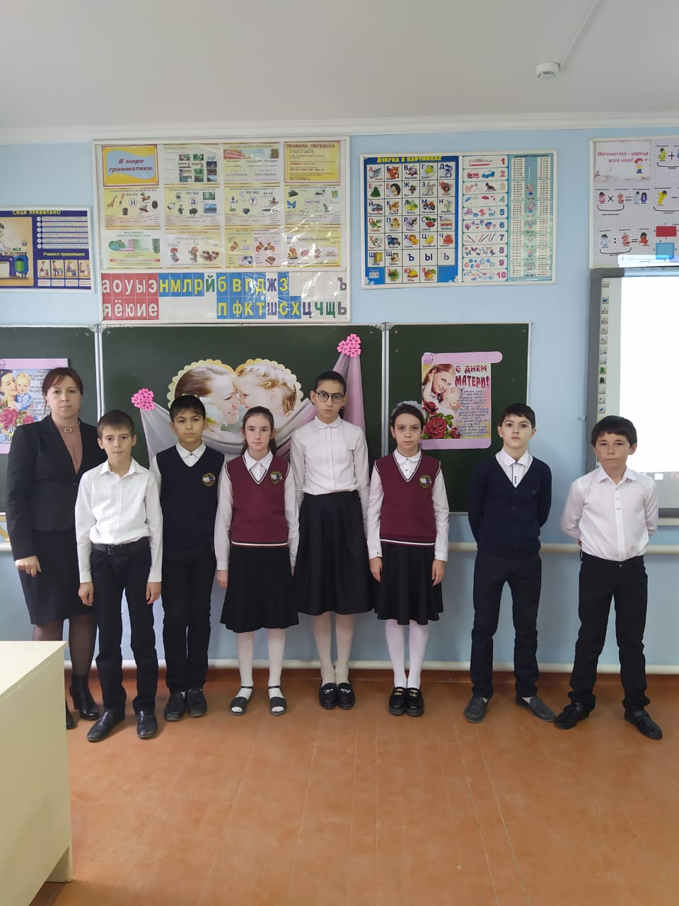

Все мероприятия, приуроченные к празднику «День Матери» направлены на улучшение микроклимата в семьях наших учеников, воспитание уважения и заботы, оказание бережного отношения, желания помочь и делать приятное маме, самому дорогому человеку на земле.